LANDGANGSINFORMATIONEN TRONDHEIM / NORWEGEN

|  |  |
| --- | --- |
| **Montag,**  **05.08.2024** | **Trondheim**, Norwegens Technologiehauptstadt, ist eine lebendige Universitätsstadt, beheimatet den berühmten Nidarosdom und ist mit rund 200.000 Einwohnern nach Oslo und Bergen die drittgrößte Kommune des Landes. Sie liegt an der Mündung des Flusses Nidelva in der Provinz Trøndelag und wurde 997 als Nidaros gegründet. Im Mittelalter war Trondheim das religiöse Zentrum des Landes und ein wichtiger Wallfahrtsort für Nord-Europa. Olav II. Haraldsson hatte versucht, das Land unter sich als christlichem König zu einigen, war aber im Jahre 1030 bei einer Schlacht tödlich verletzt worden. Schon im darauffolgenden Jahr wurde er heiliggesprochen. 17. und 18. Jahrhundert war die wirtschaftliche Blütezeit. Es florierten Holz- und Fischhandel und der Export von Kupfer. Eine kleine Gruppe von Kaufmannsfamilien, von denen einige aus Schleswig, besonders Flensburg, eingewandert waren, stand an der Spitze dieses Handels. Der Reichtum dieser Epoche ist noch heute an den prächtigen Bauten dieser Zeit sichtbar. Heute ist Trondheim Zentrum für den Einzelhandel und die öffentliche Verwaltung von ganz Mittelnorwegen. Viele Betriebe in der Stadt bauen auf Technologie, die in Zusammenarbeit mit den Forschungsgemeinschaften an der Technischen Universität entwickelt worden ist. |
| **Pier:**  **Taxi:**  **Tourist-Info:**  **Währung:**  **Sehenswertes:** | MS Amadea liegt im Hafen von Trondheim, Havnegata 9, etwa 1,5 - 2 km vom Stadtzentrum entfernt.  Das Stadtzentrum von Trondheim kann man zu Fuß oder mit dem Fahrrad erreichen. Gewöhnlich stehen Taxen bereit, der Transfer ins Stadtzentrum kostet etwa 130,- NOK.  Die Touristinformation im Zentrum von Trondheim liegt am Marktplatz in der Munkegata 19 und ist leicht zu finden. Geöffnet: 10.00 – 16.00 Uhr.  Die norwegische Krone (NOK) ist die offizielle Landeswährung. In ganz Skandinavien wird vorzugsweise bargeldlos bezahlt. **Wechselkurs**: 1,- EUR = ca. 11,45 NOK; 100 NOK = ca. 8,75 EUR  Gleich am Liegeplatz kann man das **Erlebnis-Hafenbad Pirbadet** besuchen (10.00 – 20.00 Uhr)  Aus dem Hafengebiet gelangt man am Bahnhof vorbei über die **Straßen Havnegata** oder **Søndre gate** ins **Stadtzentrum** in dessen Mitte der **Marktplatz Torvet (1)** liegt, in dem sich die **Straße** **Kongens gata**, an der sich die mittelalterliche **Marienkirche Vår Frue kirke (2)** erhebt, und die **Munkegata (3)**, die zum **Nidarosdom (4)** führt, treffen. In der Platzmitte prangt eine 17 Meter hohe Säule mit einer überlebensgroßen **Statue des Stadtgründers** **und Wikingerkönigs Olav I Tryggvason**.  Nur unweit steht Norwegens größtes Holzgebäude, die **königliche Residenz** **Palais Stiftsgarden (5)**, Führungen finden stündlich von 10.00 bis 15.00 Uhr zum Preis von 110 NOK statt.  Der auf dem Grab des norwegischen Schutzheiligen St. Olav erbaute, imposante **Nidarosdom** ist Norwegens Nationalheiligtum (9-18 Uhr, 90 NOK).  Das **erzbischöfliche Palais** gleich nebenan gehört zu den besterhaltenen Gebäudekomplexen dieser Art in Europa (10-17 Uhr, 90 NOK).  Vom reizvollen Park um den Dom führt die alte **Stadtbrücke Gamle bybro (6)** aus dem Jahre 1862 über den **Fluss Nidelva**, wo sich die ältesten der **Speicherhäuser** aus der Mitte des 18. Jahrhundertsbefinden.  Oberhalb thront die **Festungsanlage Kristiansten**, von der aus man herrliche Ausblicke über die Stadt und den Fjord genießen kann.  Überall im Innenstadtbereich stößt man auf **Einkaufsmöglichkeiten** und **Gastronomie**, wie man es in einer Großstadt erwartet. Dahinter erreicht man den **Stadtteil Bakklandet**, der ebenfalls für seine Holzhäuser bekannt ist, die heute beliebte **Cafés** und **Boutiquen** beherbergen. |

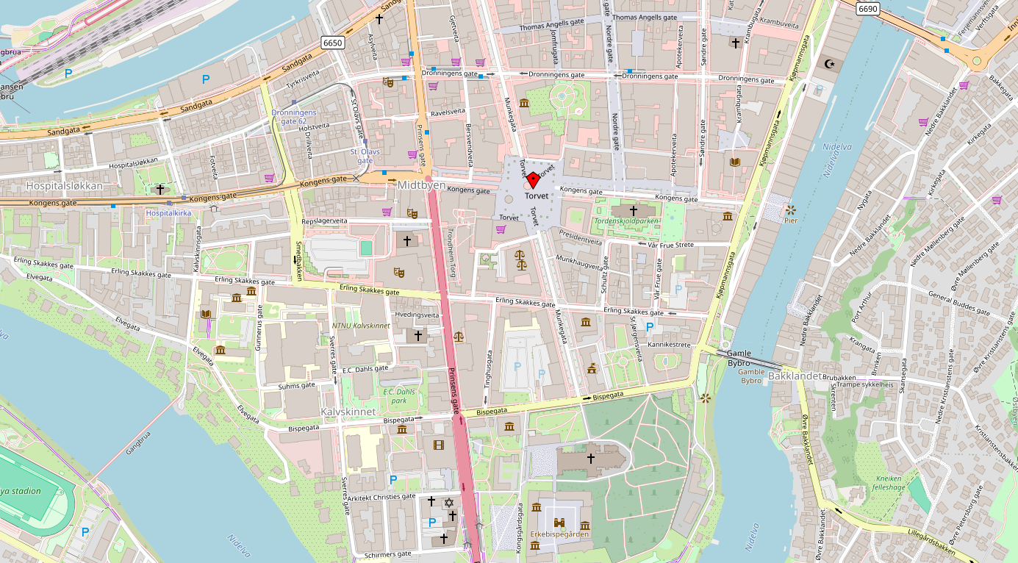

**6**

**5**

**4**

**3**

**2**

**1**

Quelle: www.openstreetmap.org

**MS Amadea**

Weitere Informationen über die Region finden Sie in Ihrem Marco Polo Reiseführer ab Seite 44!  
 **Ihr Phoenix-Team wünscht Ihnen schöne Eindrücke in Trondheim!**

**(Angaben gemäß Agentur & Internet – ohne Gewähr!)**

**2**

Torre di Ligny